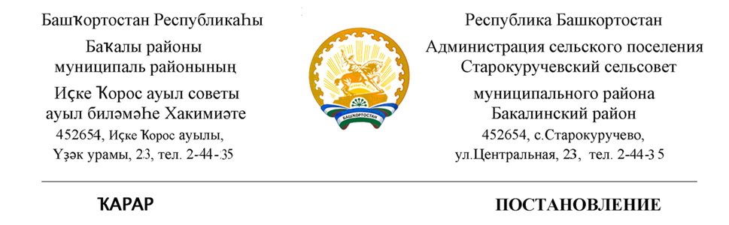

24 января 2022й. № 7 24 января 2022 года

Об отмене Постановления № 9 от 20.02.2017 г. «Об утверждении административного регламента по осуществлению муниципального жилищного контроля»

Рассмотрев Протест от 18.01.2022 г. № 9-2022 АА 0016282
на постановление № 9 от 20.02.2017 г. «Об утверждении административного регламента по осуществлению муниципального жилищного контроля»

ПОСТАНОВЛЯЮ:

1. Отменить постановление № 9 от 20.02.2017 г. «Об утверждении административного регламента по осуществлению муниципального жилищного контроля»
2. Контроль за исполнением данного постановления оставляю за собой.

Глава администрации
сельского поселения
Старокуручевский сельсовет И.М.Маннапов

24 января 2022й. № 8 24 января 2022 года

Об отмене Приложения №1 к постановлению главы администрации сельского поселения Старокуручевский сельсовет муниципального района Бакалинский район Республики Башкортостан от 15 ноября 2012года № 38

Рассмотрев Протест от 20.01.2022 г. № 9-2022 АА 0016297
на постановление главы администрации сельского поселения Старокуручевский сельсовет муниципального района Бакалинский район Республики Башкортостан от 15 ноября 2012года № 38

ПОСТАНОВЛЯЮ:

1. Отменить Приложение №1 к постановлению главы администрации сельского поселения Старокуручевский сельсовет муниципального района Бакалинский район Республики Башкортостан от 15 ноября 2012года № 38 Административный регламент предоставления муниципальной услуги «Организация приема граждан, обеспечение своевременного и полного рассмотрения устных и письменных обращений граждан, принятие по ним решений и направление ответов в установленный
законодательством РФ срок».

2. Контроль за исполнением данного постановления оставляю за собой.

Глава администрации
сельского поселения
Старокуручевский сельсовет И.М.Маннапов

